新北市108學年度慈輝業務說明會實施計畫
- 依據：本市慈輝班學生復學輔導實施計畫辦理。
二、目的：加強輔導人員知能，積極協助本市家庭遭遇變故或家庭功能不彰學生之照顧與輔導，使青少年身心健全發展。
三、辦理單位：
(一)主辦單位：新北市政府教育局。
(二)承辦單位：新北市立平溪國民中學、新北市立正德國民中學賢孝校區。
四、活動時間及地點：
(一)平溪國中場次【非屬淡水區、三芝區、石門區、金山區、萬里區、雙溪區、瑞芳區及貢寮區之其他地區之國小】：
1.日期：108年3月21日（星期二）下午1時30分至下午5時。
2.地點：新北市立平溪國民中學(新北市平溪區靜安路2段295號)。
(二)正德國中賢孝校區場次【隸屬淡水區、三芝區、石門區、金山區及萬里區之國
小】：
1.日期：108年3月19日（星期二）上午9時至中午12時30分。
2.地點：新北市立正德國民中學賢孝孝區(新北市淡水區賢孝里後洲子11號)。
(三)雙溪高中場次【隸屬雙溪區、瑞芳區及貢寮區之國小】：
1.日期：108年3月21日（星期四）下午1時30分至下午5時。
2.地點：新北市立雙溪高級中學(新北市雙溪區梅竹蹊路3號) 。
五、參加對象及報名方式：
(一)本市各公立國小107學年度慈輝業務承辦主任、組長或專任輔導教師，請各校薦派1人參加。
(二)報名方式：請逕上「新北市校務行政系統－教師進修研習」報名，報名時間自即日起至108年3月15日（星期五）前截止。
(三)本局同意核予參加說明會人員公假（課務派代）或差假登記。
(四)全程參加人員核發研習時數3小時。
(五)本局同意核予承辦學校工作人員是日公假派代，平溪國中以10人為限，正德國中以5人為限，雙溪高中以5人為限。
六、學校交通路線圖（如附件）。
七、經費：由教育局專款補助。

八、活動流程：
(一)平溪國中場次
時間 | 內容 | 主持人
13：30─14：00 | 報到 | 平溪國中團隊
14：00─14：10 | 開幕式 | 教育局  平溪國中團隊
14：10─15：10 | 慈輝班業務說明 | 教育局  平溪國中團隊
15：10─15：30 | 休息 | 平溪國中團隊
15：30─16：30 | 參觀慈輝班 | 平溪國中團隊
16：30─17：00 | 綜合座談 | 教育局  平溪國中團隊
(二)正德國中賢孝孝區場次
時間 | 內容 | 主持人
09：00─09：30 | 報到 | 正德國中團隊
09：30─09：40 | 開幕式 | 教育局  正德國中團隊
09：40─10：40 | 慈輝班業務說明 | 教育局  正德國中團隊
10：40─11：00 | 休息 | 正德國中團隊
11：00─12：00 | 參觀慈輝班 | 正德國中團隊
12：00─12：30 | 午餐及綜合座談 | 教育局  正德國中團隊
(三)雙溪高中場次
時間 | 內容 | 主持人
13：30─14：00 | 報到 | 雙溪高中團隊
14：00─14：10 | 開幕式 | 教育局  雙溪高中團隊
14：10─15：10 | 慈輝班業務說明 | 教育局  雙溪高中團隊
15：10─15：30 | 休息 | 雙溪高中團隊
15：30─16：30 | 參觀慈輝班 | 雙溪高中團隊
16：30─17：00 | 綜合座談 | 教育局  雙溪高中團隊

九、敘獎：承辦學校工作人員請依下列辦法辦理敘獎
(一)校長敘獎請依據「公立高級中等以下學校校長成績考核辦法」第7條第1項第5款之第6目辦理嘉獎1次，並函報本局辦理敘獎。
(二)教師敘獎請依據「公立高級中等以下學校教師成績考核辦法」第6條第1項第5款第6目辦理。敘獎額度及人數依「新北市政府所屬各級學校及幼兒園辦理教師敘獎處理原則」附表第2項第2款辦理，由承辦學校依相關規定辦理敘獎。
1.平溪國中場次：辦理跨區研習績效優良者義務主講者嘉獎二次，工作人員嘉
獎一次以4人為限，含主辦人1人嘉獎二次。
2.正德國中賢孝校區場次：辦理跨區項研習績效優良者義務主講者嘉獎二次，
工作人員嘉獎一次以3人為限，含主辦人一人嘉獎二次。
3.雙溪高中場次：辦理跨區項研習績效優良者義務主講者嘉獎二次，工作人員
嘉獎一次以3人為限，含主辦人一人嘉獎二次。
十、本計畫奉准核可實施，修正時亦同。
附件
平溪國中交通路線圖
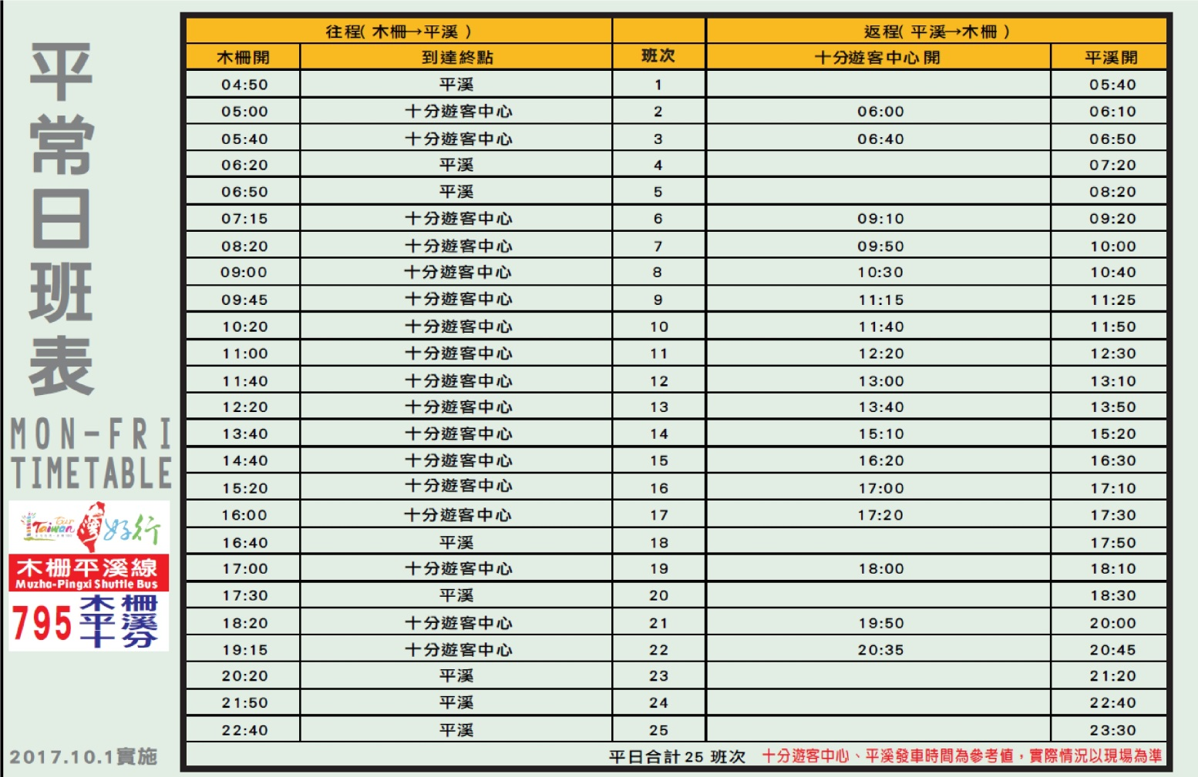
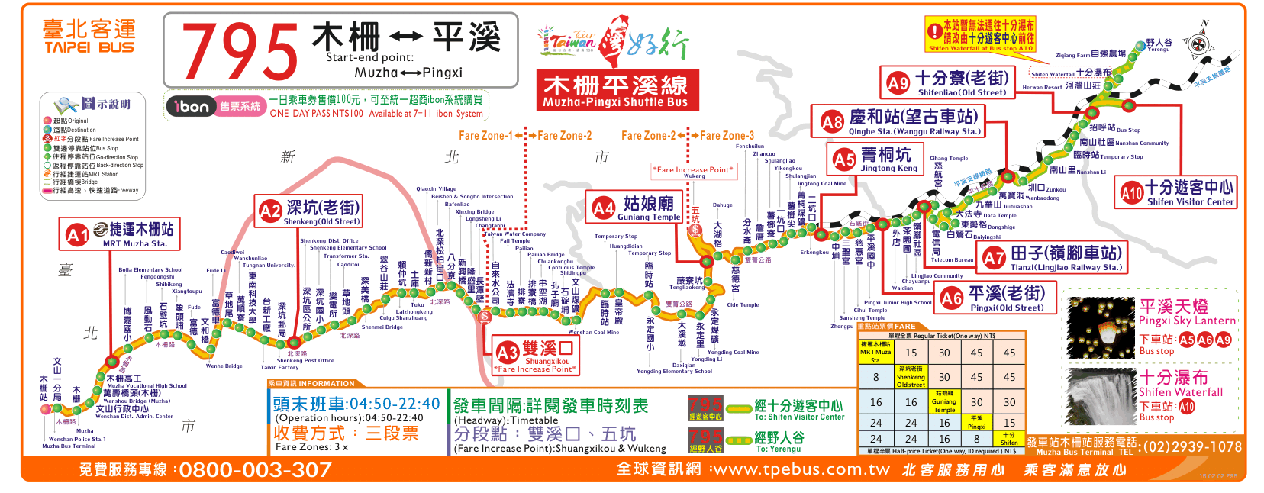
- 公車路線及時刻表
二、火車時刻表
(一)八堵→平溪
車種 | 車次 | 發車站→終點站 | 瑞芳  開車時間 | 平溪  到達時間 | 行駛時間
區間車 | 4718 | 八斗子→菁桐 | 11:02 | 11:54 | 00時52分
區間車 | 4720 | 八堵→菁桐 | 12:00 | 12:54 | 00時54分
區間車 | 4724 | 八斗子→菁桐 | 13:00 | 13:54 | 00時54分
區間車 | 4726 | 八斗子→菁桐 | 14:00 | 14:54 | 00時54分
(二)平溪→八堵
車種 | 車次 | 發車站→終點站 | 平溪  開車時間 | 瑞芳  到達時間 | 行駛時間
區間車 | 4727 | 菁桐→八斗子 | 15:21 | 16:07 | 00時46分
區間車 | 4731 | 菁桐→八斗子 | 16:21 | 17:13 | 00時52分
區間車 | 4733 | 菁桐→八堵 | 17:18 | 17:58 | 00時40分
區間車 | 4735 | 菁桐→瑞芳 | 18:21 | 19:02 | 00時41分
正德國中賢孝校區交通路線圖
一、公車：區公所免費社區巴士→正德國中賢孝校區站
二、客運：淡水客運→後洲子站
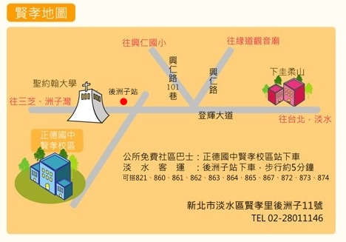
雙溪高中交通路線圖
交通路線：
一、火車：北迴線雙溪車站(出站後左轉，步行約7分鐘後抵達。)
１、由台北往宜蘭、花蓮、台東方向。
２、每天約有數十班次列車停靠本站。（包括自強號等各級列車）。
二、公路：旖旎明道達雙溪
１、北二高→ 石碇(5號國道→ 平溪106縣道(十分寮→ 雙溪。
２、侯牡公路：台北 → 瑞芳 → 侯硐 → 雙溪。
３、102 縣道：台北 → 瑞芳 → 九份 → 雙溪。
４、雙澳公路：東北角濱海公路，台北 → 澳底 → 雙溪。
５、宜蘭(東北角濱海公路) → 貢寮 → 雙溪。
三、GPS定位：經度121.8617，緯度25.0367
